实验2：PC端网页布局

（一）实验目的和要求

1. 掌握使用HBuilder编辑项目代码的方法；

2. 掌握PC端网页布局的整体居中原则和实现方法；

3.模仿及分析课程平台PC端网页布局的常见方法；

4. 熟练运用盒模型、弹性盒模型和定位等常用的HTML+CSS布局技术进行PC端的页面布局；

5. 制作风格统一的各级页面，并完成站内链接。

6. 掌握项目发布到GitHub，并生成作品地址的方法。

（二）实验设备及材料
- 计算机；
- 课程平台提供的集成开发环境；
- HBuilder；
- Chrome浏览器；
- 超星课程平台，网络畅通。

（三）实验内容
- 使用HBuilder编辑项目代码
  - 解压本项目提供的ex2.zip压缩包，并通过HBuilder的“文件”->“打开目录”打开该目录，并设置项目名称，如图2-1所示，并单击“完成”按钮。
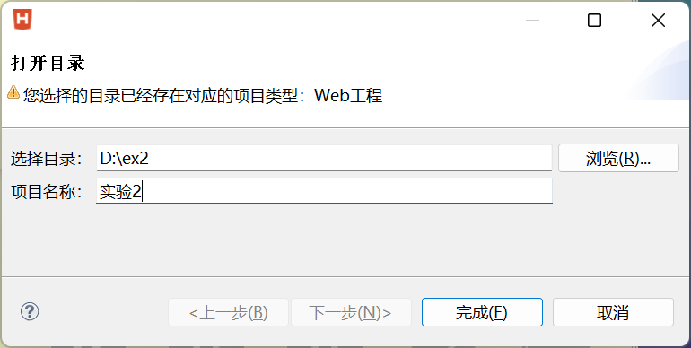
图2-1 打开目录，设置项目名称
  - 在左侧“项目管理器”面板中展开“实验2”项目，并双击index.html，即可打开页面代码，进行代码编辑，其中代码行号处的加减号代表可以展开或折叠的成对标签，如图2-2所示。
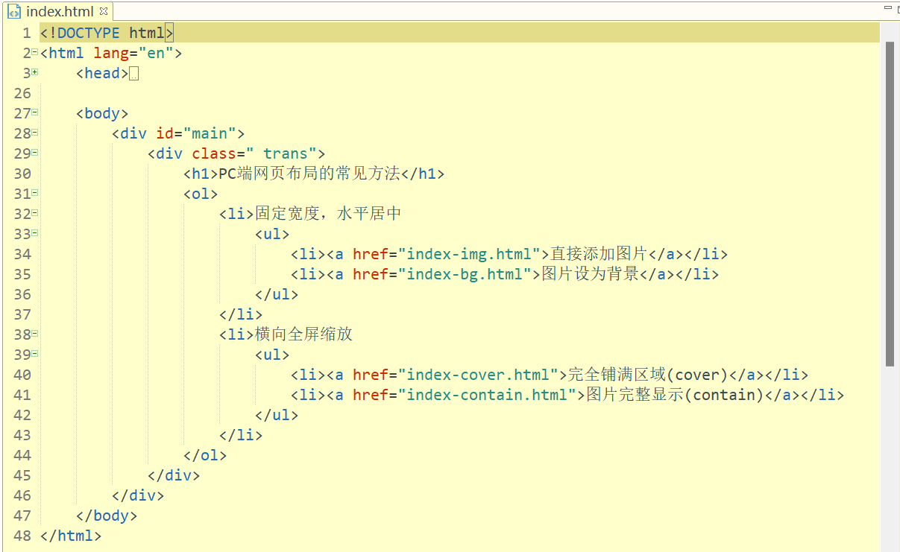
图2-2 index.html页面结构

  - win系统按下Ctrl+P(MacOS为Command+P)进入边改边看模式,在此模式下,如果当前打开的是HTML文件，每次保存均会自动刷新以显示当前页面效果，如图2-3所示。
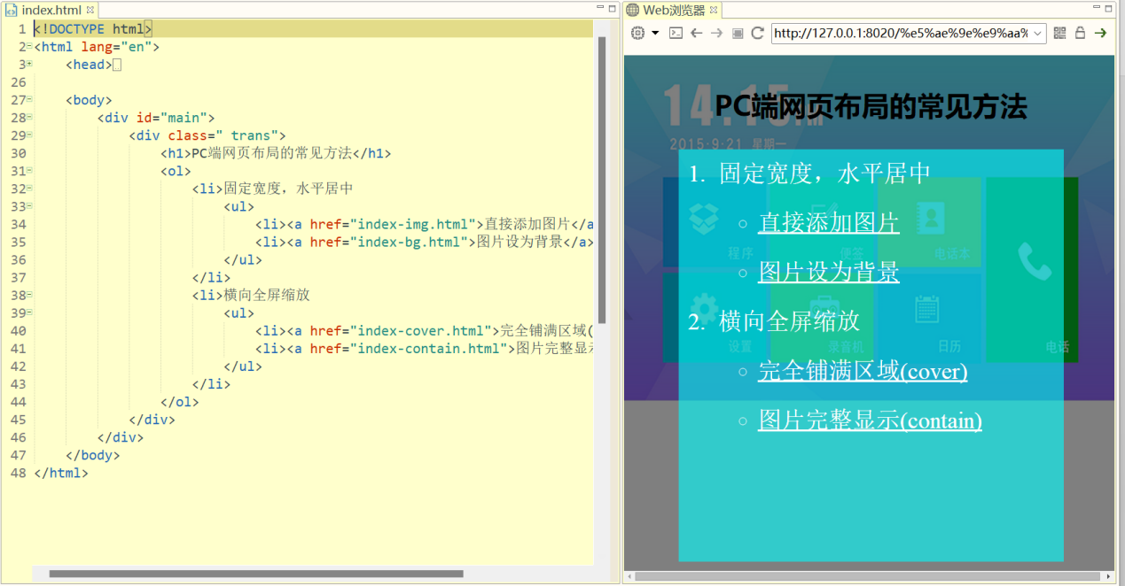
图2-3 边改边看模式
  - 单击在“浏览器内运行”对应的下拉按钮，如图2-4所示，选择Chrome浏览器，默认使用HBuilder内置的Web服务器路径在浏览器中打开页面，如图2-5所示。对于不需要通过服务器发布的静态网页来说，也可以直接在文件夹中双击，则使用默认浏览器打开网页，或者通过鼠标右键选择需要使用的浏览器打开页面，如图2-6所示。
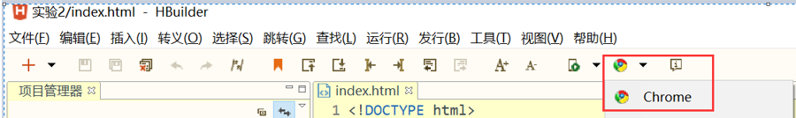
图2-4 “在浏览器内运行”按钮
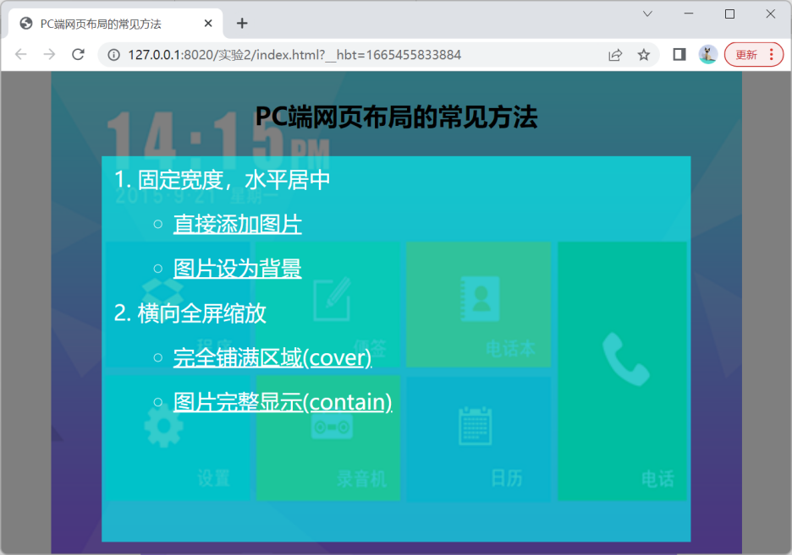
图2-5 使用HBuilder内置服务器路径打开页面
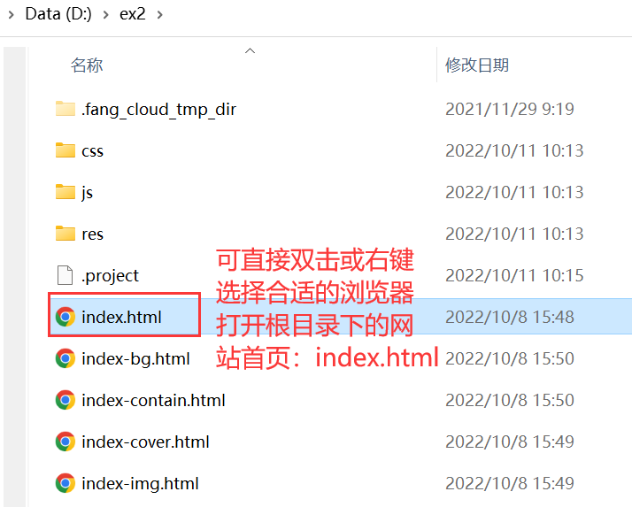
图2-6 在文件夹中找到并打开网站首页

2.PC端页面布局总体要求
利用课程平台所学的HTML+CSS知识，完成至少一个适用于PC端的网站首页（index.html）及各级页面效果（自主命名，使用英文小写字母和数字，尽量使用一些简单易懂的单词或缩写），要求内容与实验一规划的项目相关。项目文件说明如图2-7所示。可根据实际需要在res文件夹中放置需要的图片等资源，参考几个布局范例，并修改及添加必要的代码。
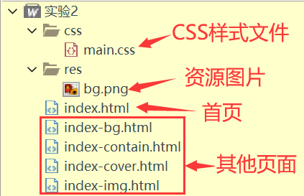
图2-7 项目文件说明
布局总体原则符合以下两个条件之一：
（1）对固定宽度的页面内容，要求实现整体水平居中效果；
（2）也可以根据项目需求定义相对浏览器窗口的宽度进行缩放，实现横向全屏效果。
其他要求：<title>标签对内文字改为实际的页面标题。
下面以范例中简单的PC端显示单张图片效果为例，给出两种布局思路，每种思路两个方法。

思路1：布局为固定宽度，且水平居中

（1）方法1
图片直接添加到布局盒子(index-img.html)中，代码如图2-8所示。
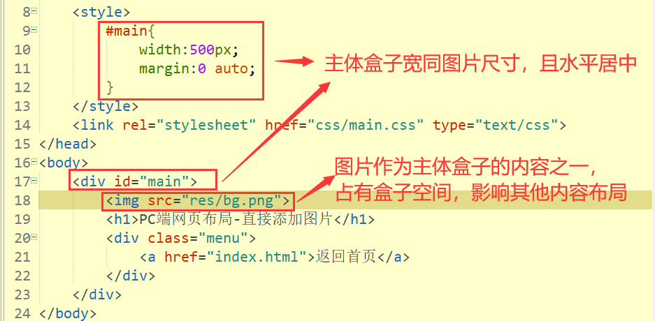
图2-8 图片直接添加到布局盒子中

（2）方法2
图片作为盒子背景(index-bg.html)，代码如图2-9所示。
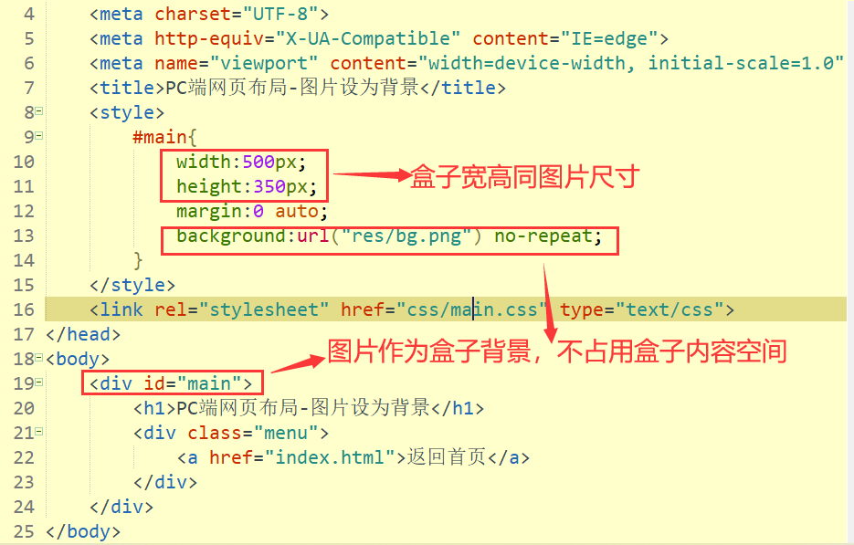
图2-9 图片作为盒子背景

思路2：横向全屏缩放

（1）方法1(index-cover.html)
图像等比例缩放成完全覆盖背景定位区域的最小大小(cover)，即定位区域被完全铺满，代码如图2-10所示。
为了完全覆盖背景定位区域，等比例缩放后可能会裁剪（不显示）图片多余的部分。如宽屏显示可能会对垂直方向上的多余部分进行裁剪（图2-11），窄屏显示可能会对水平方向上的多余部分进行裁剪（图2-12）。
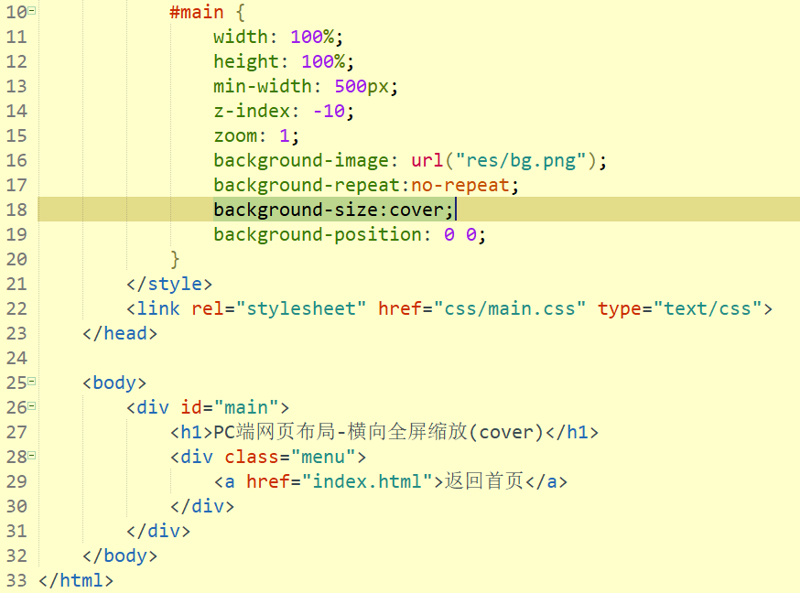
图2-10 图片完全覆盖背景定位区域（cover）
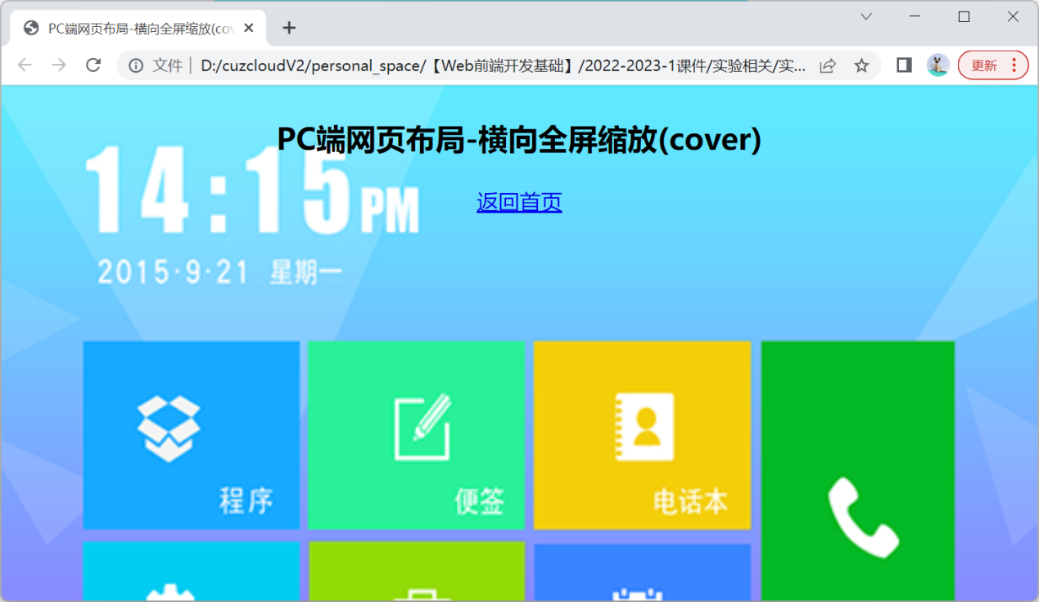
图2-11 浏览器宽屏显示效果(cover)
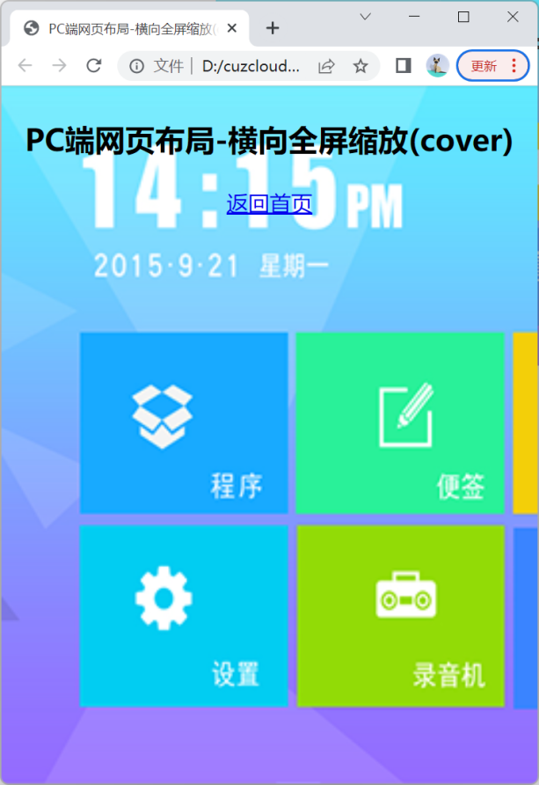
图2-12 浏览器窄屏显示效果(cover)

（2）方法2(index-contain.html)
图像缩放成将适合背景定位区域的最大大小(contain) ，即定位区域能完整显示整张图片，代码如图2-13所示。
等比例缩放后，为了完整显示背景图片，可能浏览器窗口存在留白部分。如宽屏显示可能会在水平方向留白（图2-14），窄屏显示可能会在垂直方向留白（图2-15）。
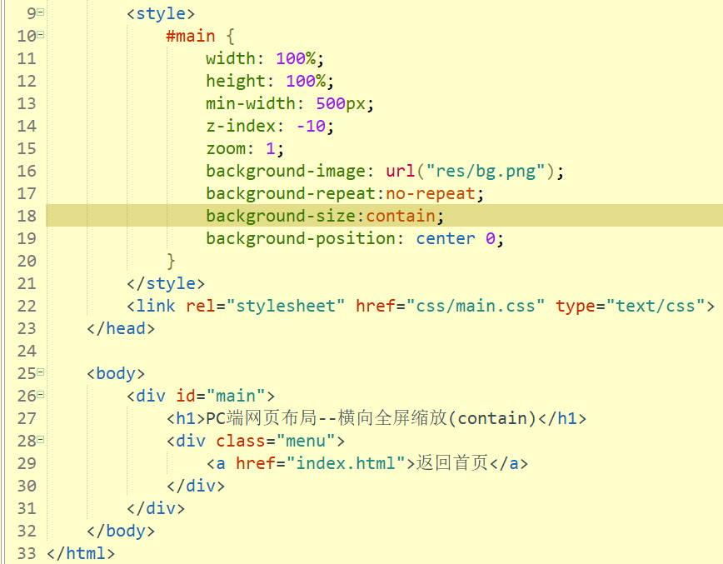
图2-13 图片适合背景定位区域（完整显示，背景可能留白）
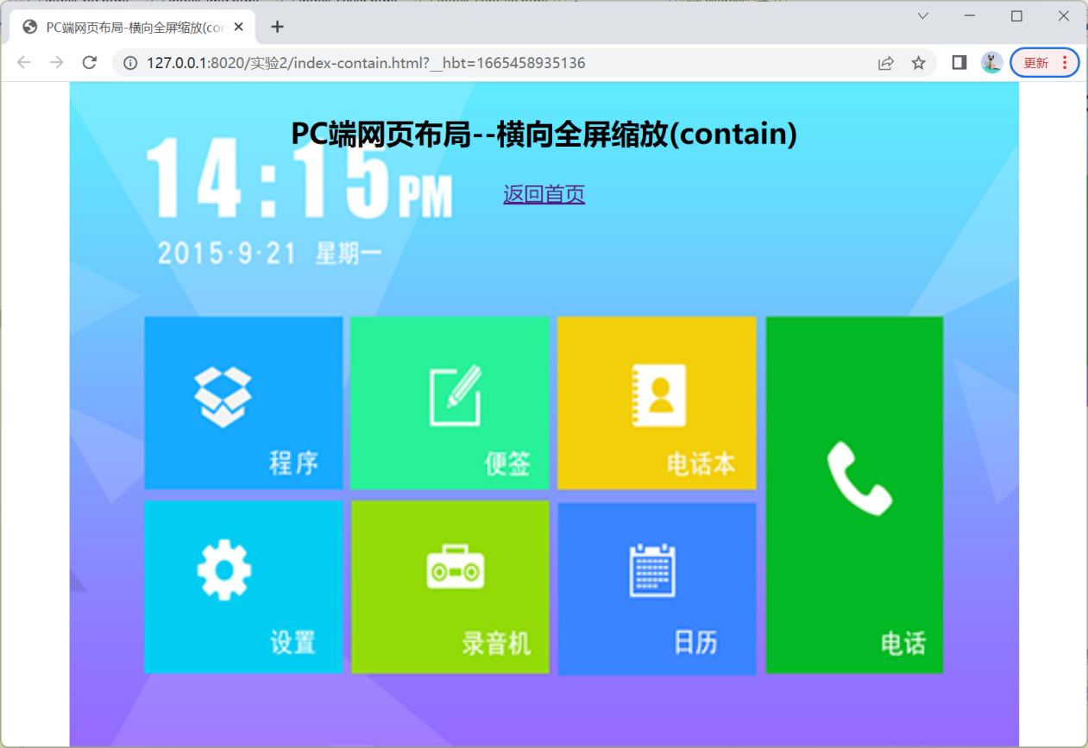
图2-14 浏览器宽屏显示效果(contain)
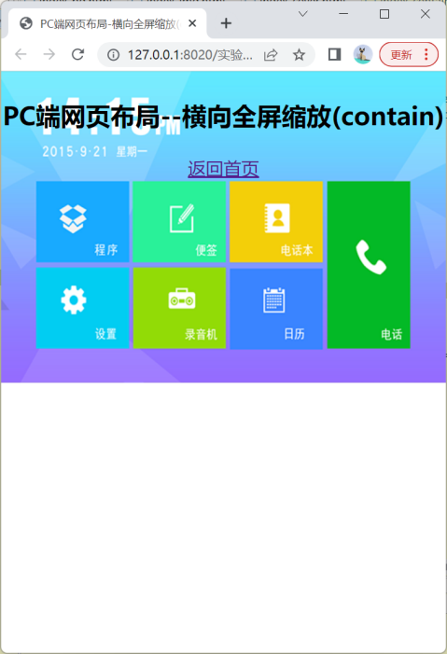
图2-15 浏览器窄屏显示效果(contain)

3.首页布局
结合项目的实际需求，以及本实验的总体要求，参考4种方法之一完成首页主体布局，并添加其他内容，定义相关的样式，使最终效果符合预期。

4.其他页面布局和链接
用同样的方法，完成项目中的其他相关页面的布局，建议定义合理的链接结构方便页面间的跳转。
要求：
（1）首页有菜单栏便于跳转到各个二级页面，图2-16为其中一个示例；
（2）各二级页面能跳转到首页（最好也能链接到其他同级页面），如果有三级页面，也能跳转到每一个相关的三级页面，图2-17为其中一个示例。
相关代码可参考范例文件。
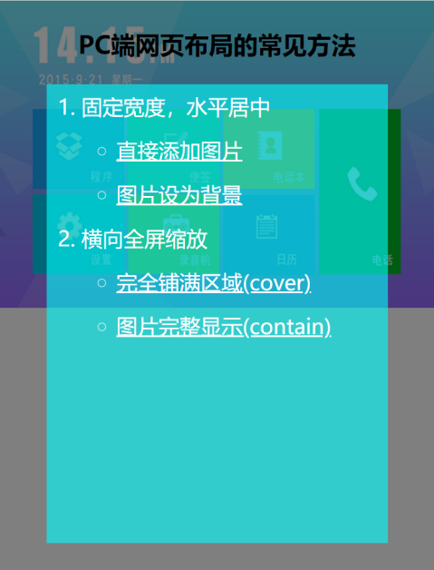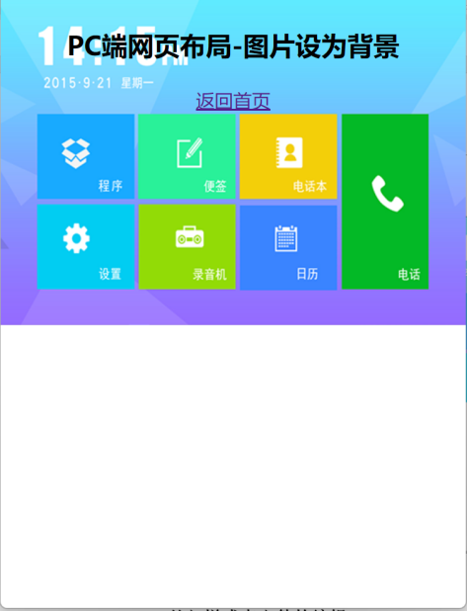
图2-16 首页链接效果示例 图2-17 二级页面效果示例

5.外部样式表文件的编辑
各个页面如果有相同的样式外观，建议写在一个外部的样式表文件中。
以HBuilder编辑环境为例，在项目管理器的根目录下新建css文件夹，用来存放所有外部的css文件，并在该文件夹下通过右键菜单新建css文件（图2-18），命名为main.css（图2-19）。
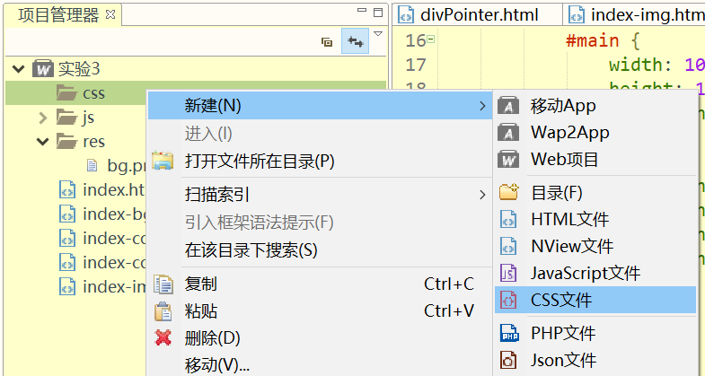
图2-18 新建CSS文件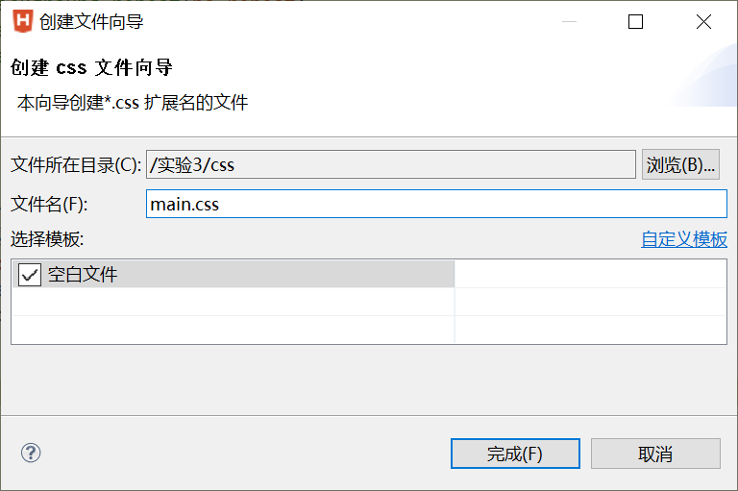
图2-19 CSS文件命名

找到各页面共用的样式定义，并剪切到main.css中，如图2-20为实验样例中的部分代码。
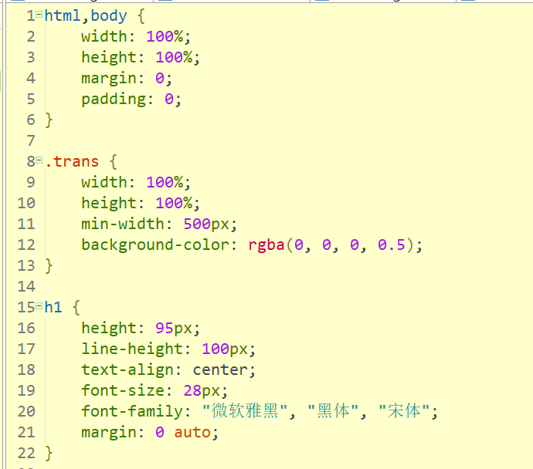
图2-20 main.css中的部分样式示例

7.外部样式表文件的引用
为各个需用引用外部样式表的网页<head>部分添加引用代码，如图2-21为在index.html页面中引用main.css外部样式。其他页面用同样的方法进行引用。

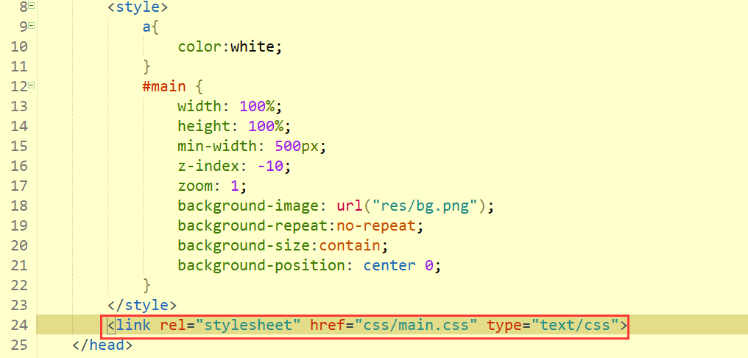
图2-21 index.html中引用main.css

8.小组项目的上传
要求小组相关的成员每人完成至少一个页面布局，可以通过HBuilder本地服务器进行页面整合，然后统一上传netlify等代码托管平台，在实验成果收集表格中，每位同学必须注明自己完成的页面链接（链接必须实测有效），并简要填写页面布局用到的主要技术。例如，本示例代码包括5个页面，上传后的链接分别为：
https://mxmex2.netlify.app/
https://mxmex2.netlify.app/index-img
https://mxmex2.netlify.app/index-bg
https://mxmex2.netlify.app/index-cover
https://mxmex2.netlify.app/index-contain
假如这是由三位同学完成的，第一位同学完成首页，则其报告中只需给出首页地址，并针对这个页面的开发技术进行简单总结。

9.补充练习资源
课程平台的各节内容都提供了丰富的练习案例，同学们可以对感兴趣的案例通过右键菜单“查看网页源代码”或“查看”（打开开发者工具）进行分析模仿。
此外，为了便于同学们提高网页布局的技能，提供以下补充练习资源，大家可根据实际需求进行练习。
（1）登录课程平台的个人中心，点击上方的“专题”菜单，如图2-22所示。
图2-22 个人中心的“专题”菜单

（2）单击“HTML”按钮，如图2-23所示。
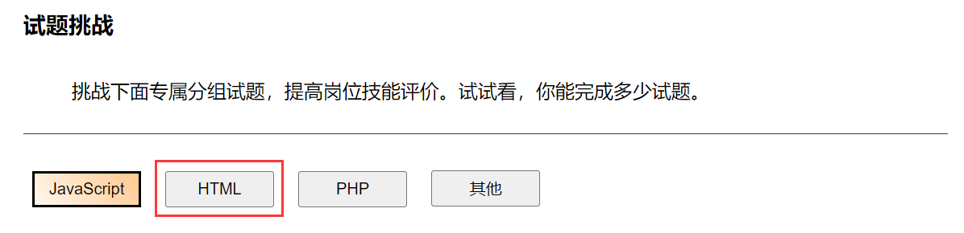
图2-23 “HTML”按钮

（3）单击任一类型挑战按钮（图2-24），如“页面局部功能制作”，进入图2-25、图2-26所示题目界面。
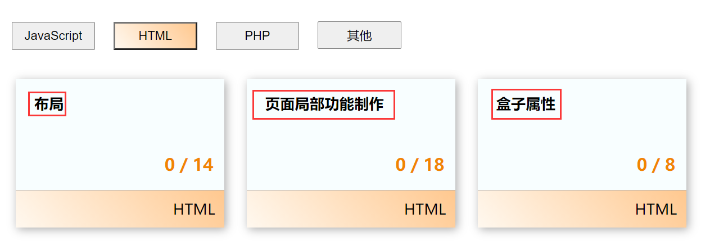
图2-24 “HTML”中的类型挑战按钮

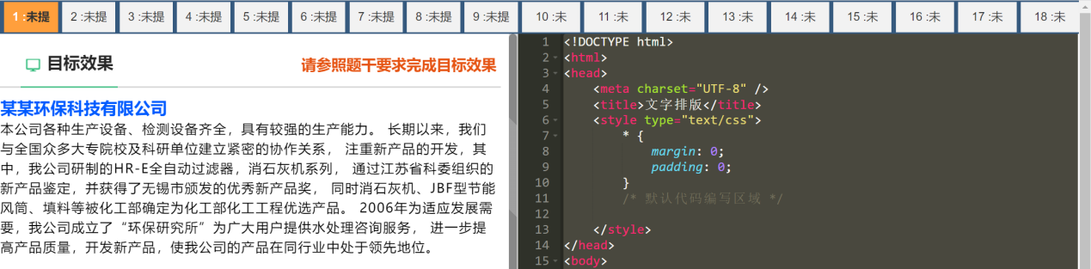
图2-25 “页面局部功能制作”题目界面（上）

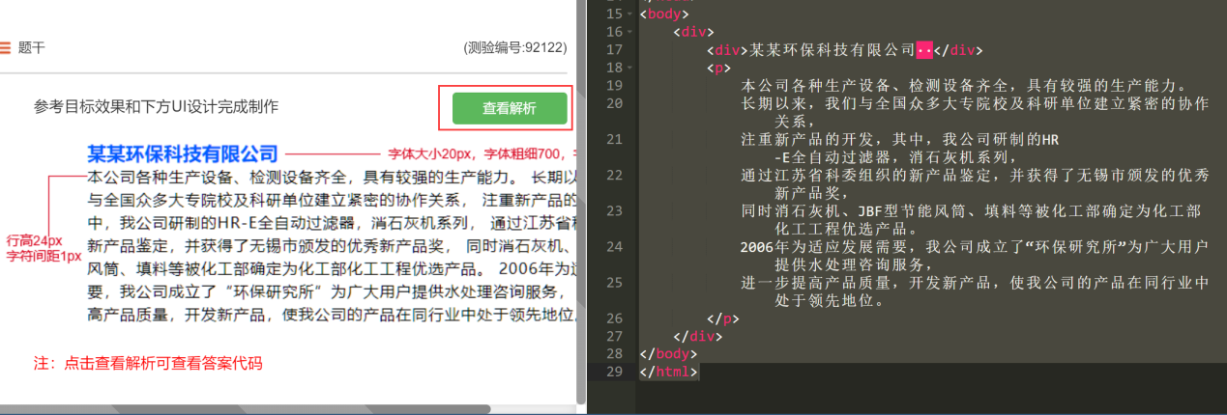
图2-26 “页面局部功能制作”题目界面（下）

（4）通过滚动条查看页面底部的题干，可结合上方的目标效果和下方的题干要求完成挑战题，也可以单击绿色的“查看解析”按钮查看参考代码。

（四）验收方式
- 使用HBuilder完成网页的布局和链接；
- 使用netlify或其他代码托管平台发布实验作品；
- 在共享表格中提交个人作品链接及技术说明。

